Digital Preneurship Peduli Terhadap

Siswa-Siswi di Pedesaan

( Ditulis oleh : B.A | merans – 10 Januari 2017)

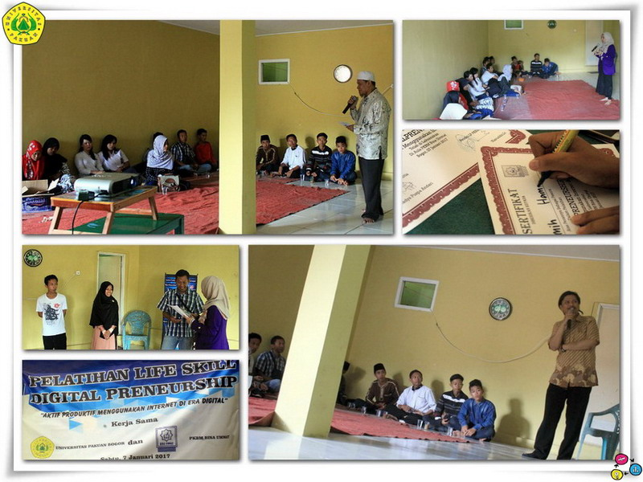
Unpak - Internet diciptakan untuk mempermudah pekerjaan manusia. Di zaman modern seperti sekarang ini, kehidupan manusia sudah tak bisa lepas dari teknologi bernama Internet. Manfaat internet bagi masyarakat di Indonesia memang cukup banyak dan sangat membantu dalam kehidupan sehari-hari.
Kampanye Mahasiswa Humas yang peduli terhadap Siswa-Siswi di Pedesaan Aktif dan produktif menggunakan Internet di Era Digital.
Masyarakat Indonesia pun tak hanya menggunakan internet sebagai media untuk meringankan pekerjaan saja, tapi juga untuk hal lain seperti berkomunikasi atau bahkan mencari penghasilan tambahan. Namun sayangnya, pemahaman masyarakat mengenai internet masih belum merata. Untuk masyarakat di daerah tertentu, meskipun sudah mengetahui internet nyatanya masih banyak dari mereka yang belum memahami akan sejuta manfaatnya dimana manfaat tersebut dapat berpengaruh bagi mereka, termasuk pada taraf ekonomi mereka.
Peduli terhadap fenomena tersebut, mahasiswa Public Relations (PR) Program Studi Ilmu Komunikasi Fakultas Ilmu Sosial dan Ilmu Budaya Universitas Pakuan Bogor menyelenggarakan kegiatan Pelatihan Digital preneurship yang ditujukkan kepada siswa-siswi Lembaga Pendidikan Pusat Kegiatan Belajar Mengajar Bina Ummat Bogor dengan dibimbing secara intensif oleh Mia Yuniartie M.Si selaku Dosen Kampanye Humas di Universitas Pakuan Bogor.
Kegiatan yang mengusung tema “Aktif dan Produktif Menggunakan Internet di Era Digital” ini diadakan pada hari Sabtu, 7 Januari 2017. Pelatihan yang berlangsung selama satu hari ini dipanitiai oleh empat mahasiswa semester 7 dari kelas Humas-1 Universitas Pakuan dengan Nadya Puspa Andari sebagai Ketua Pelaksana, Rafiqa Akmalia sebagai Seksi Acara (MC), Putri Riham Fauziah sebagai Operator & Guest Recieving, dan M. Farhan Faturohman sebagai Seksi Dokumentasi yang juga dibantu oleh volunteer dari kelas Broadcast-1 Faishal Darmawan. Bertempat di Aula LP PKBM Bina Ummat yang beralamat di Jalan Sinagar No.40 Cihideung Udik Ciampea, Bogor Jawa Barat, bentuk kegiatan yang dilakasanakan yaitu berupa pelatihan yang meliputi pemberian materi dan simulasi praktek oleh Ismail Taufik Rusfien S.Sos., M.Si, Dosen Komunikasi dari Universitas Pakuan yang juga berperan sebagai pengisi acara yang memberikan materi mengenai internet dan usaha digital.
Sekitar 30 peserta hadir dalam acara pelatihan ini, yang terdiri dari siswa-siswi Paket C PKBM Bina Ummat Bogor dengan rata-rata usia dari 15-40 tahun. Saat berlangsungnya acara, peserta yang aktif berinteraksi juga mendapatkan beberapa hadiah seperti paket kuota internet dan beberapa buku bacaan yang sebelumnya telah disiapkan oleh panitia. Tak ketinggalan, untuk menghindari kejenuhan di sela-sela acara panitia menyelipkan ice breaking dengan tujuan merelaksasi agar konsentrasi dan fokus peserta dapat terkumpul kembali.
“Menurut saya, kegiatan yang diadakan oleh rekan-rekan dari Universitas Pakuan ini sangat positif, karena saat rekan-rekan mahasiswa mengadakan acara pelatihan di sini otomatis siswa-siswi Bina Ummat pun terbantu karena mendapatkan ilmu dan pengalaman baru yang mungkin saja belum mereka dapatkan dari PKBM. Oleh karena itu ketika kegiatan ini selesai, saya berharap ada acara-acara selanjutnya yang bisa kita adakan bersama-sama juga agar kerjasama dan silaturahmi kita dapat tetap terjalin dengan baik,” ungkap KH. Tb. Asep Nasruddin Lc selaku pendiri LP PKBM Bina Ummat Bogor.
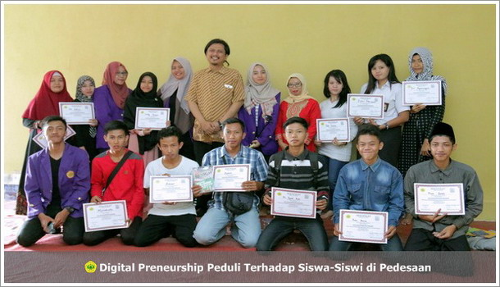
Sesi terakhir pelatihan ini adalah simulasi praktek dimana peserta diperbolehkan maju ke depan untuk membuat langsung beberapa akun sosial media ataupun sekedar berdiskusi mengenai kendala yang sering menghambat aktivitas online dalam internet. Acara ditutup dengan pembagian sertifikat untuk seluruh peserta dan foto serta selfie bersama, yang menambah kehangatan dan keakraban antar panitia dan peserta. (rafiqa)

Contact Persons :
Nadya Puspa Andari
Ketua Panitia Digitalpreneurship
0857 786 700 02
Email : puspanadia@yahoo.com
Copyright © 2016, PUTIK – Universitas Pakuan

